**HƯỚNG DẪN CÀI ĐẶT PHẦN MỀM PC COVID**

**BƯỚC 1**: TẢI PHẦN MỀM PC COVID CHO ĐIỆN THOẠI

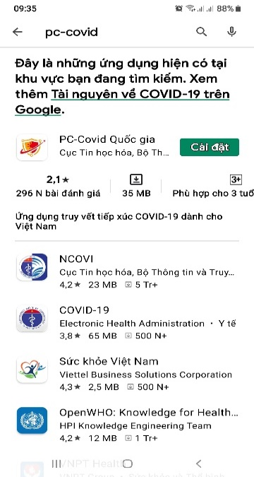Truy cập vào **App Store** (trên điện thoại IOS) hay **CH Play** (trên điện thoại Android), tìm kiếm phân mền **PC Covid** và **Cài đặt** về máy.

**BƯỚC 2**: ĐĂNG KÝ TÀI KHOẢN BẰNG SỐ ĐIỆN THOẠI



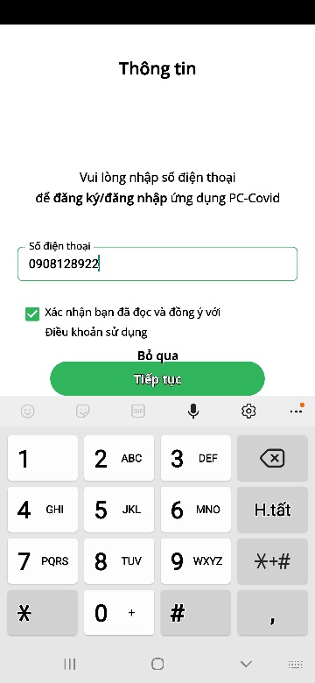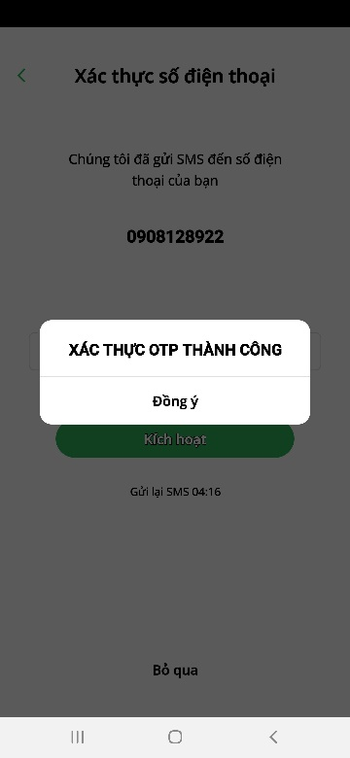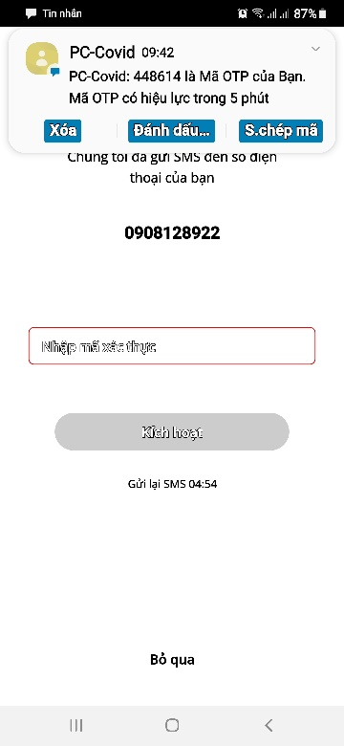Sau khi cài đặt xong, mở ứng dụng **CP Covid** trên điện thoại, nhập **số điện thoại** người dùng và bấm **Tiếp tục**. Mã **OTP** sẽ gửi về điện thoại, **nhập** mã OTP vừa được nhận và bấm **Kích hoạt**. Bạn đã cài đặt thành công. Bấm **Đồng ý**.

**HƯỚNG DẪN SỬ DỤNG PHẦN MỀM PC COVID TRÊN ĐIỆN THOẠI**

**1. Cách khai báo y tế trên app PC Covid**

**Bước 1**: Mở ứng dụng PC Covid, chọn Khai báo y tế.

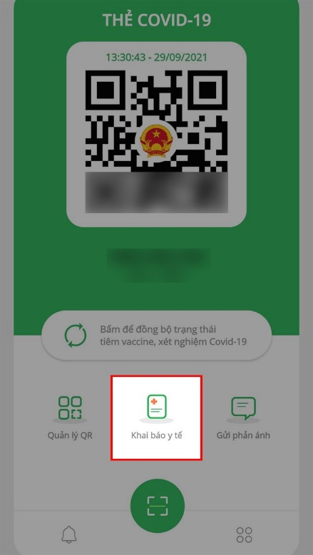

Mở ứng dụng PC Covid, chọn Khai báo y tế

**Bước 2**: Chọn Khai báo y tế.

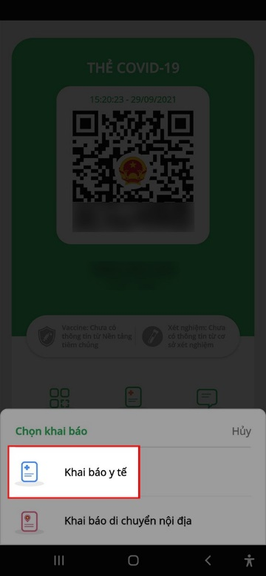

Chọn Khai báo y tế

Nếu bạn muốn khai báo y tế cho người khác thì chọn Cho người khác > Chọn Khai hộ.

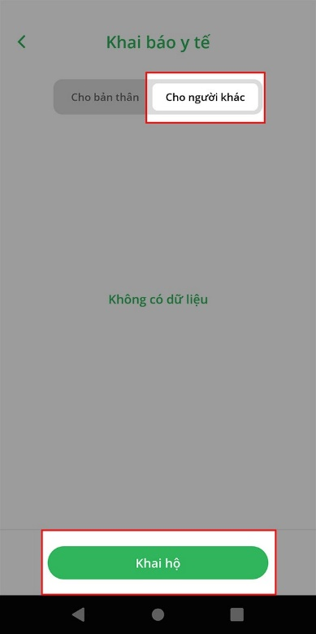

Nếu bạn muốn khai báo y tế cho người khác thì chọn Cho người khác > Chọn Khai hộ

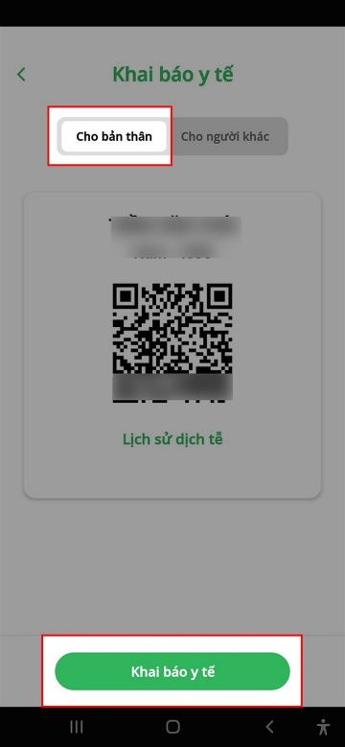Ở bài hướng dẫn này mình sẽ chọn khai báo y tế cho bản thân, sau đó chọn Khai báo y tế.

Chọn khai báo y tế cho bản thân, sau đó chọn Khai báo y tế

**Bước 3**: Tại mục Thông tin cá nhân, tiến hành điền các thông tin gồm:

**Họ tên**: điền đầy đủ họ tên (viết in hoa) của người khai báo y tế.

**Ngày tháng năm sinh**: điền đúng ngày, tháng, năm sinh.

**Giới tính**: nam hoặc nữ hoặc khác.

**Số CMND/CCCD/Hộ chiếu**: điền chính xác số CMND/CCCD/Hộ chiếu của người khai báo y tế.

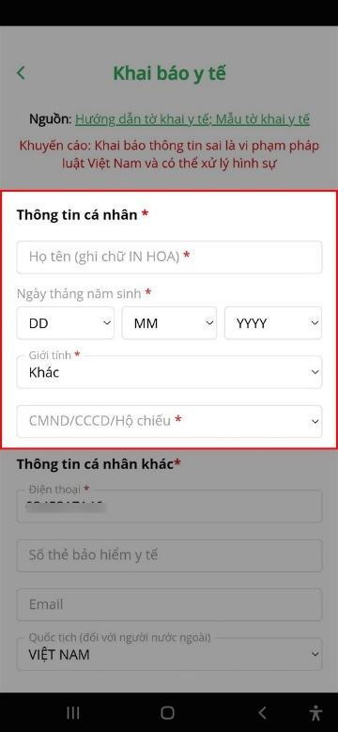

Tại mục Thông tin cá nhân, tiến hành điền các thông tin gồm

**Bước 4**: Tại mục Thông tin cá nhân khác, tiến hành điền chính xác các thông tin gồm: Số điện thoại, số thẻ bảo hiểm y tế, email, quốc tịch của người khai báo y tế.

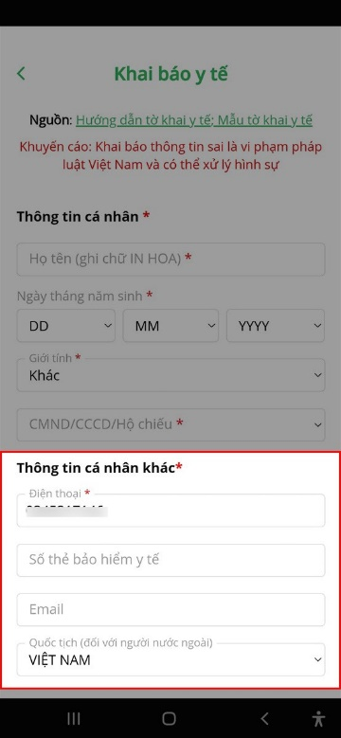

Tại mục Thông tin cá nhân khác, tiến hành điền chính xác các thông tin gồm

**Bước 5**: Tại mục Địa chỉ liên lạc điền các thông tin gồm: Tỉnh/thành phố, quận/huyện, phường/xã, số nhà, phố, tổ dân phố/thôn/đội ở nơi bạn đang sống.

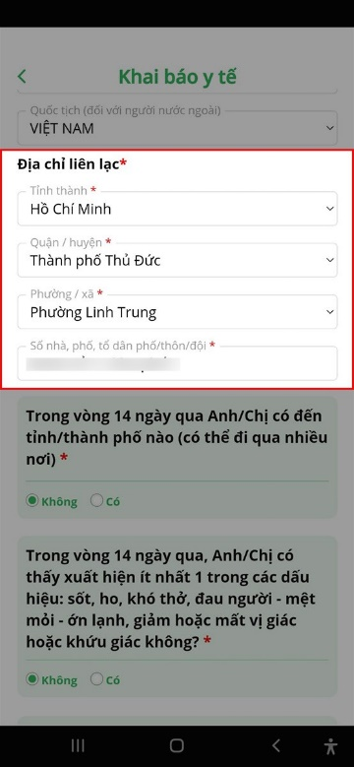

Tại mục Địa chỉ liên lạc điền các thông tin gồm

**Bước 6**: Điền các thông tin khác bao gồm:

Trong vòng 14 ngày qua Anh/Chị có đến tỉnh/thành phố nào (có thể đi qua nhiều nơi): Trả lời Có hoặc Không.

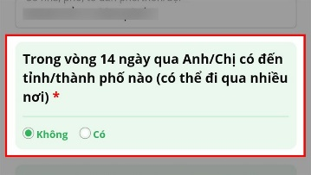

Trả lời Có hoặc Không

Trong vòng 14 ngày qua, Anh/Chị có thấy xuất hiện ít nhất 1 trong các dấu hiệu: sốt, ho, khó thở, đau người - mệt mỏi - ớn lạnh, giảm hoặc mất vị giác hoặc khứu giác không?. Trả lời Có hoặc Không.



Trả lời Có hoặc Không

Trong vòng 14 ngày qua, Anh/Chị có tiếp xúc với: nhấn dấu vào ô Có hoặc Không với các trường hợp tương ứng.

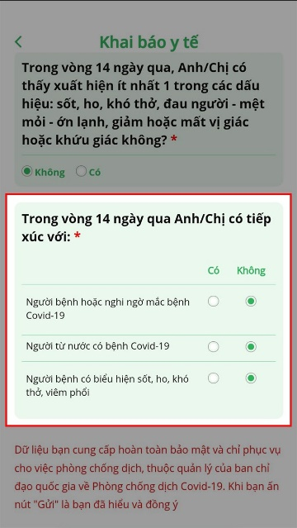

Nhấn dấu vào ô Có hoặc Không với các trường hợp tương ứng

**Bước 7**: Chọn Gửi tờ khai.

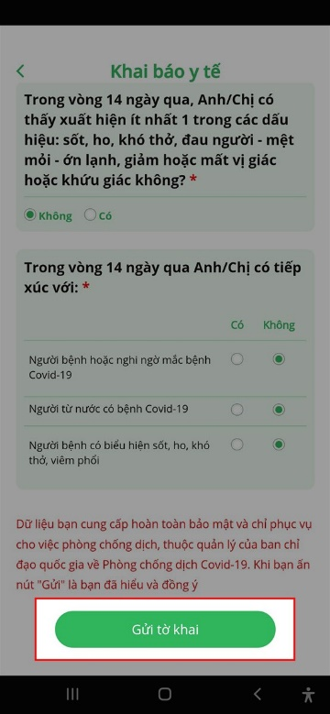

Chọn Gửi tờ khai

Sau khi chọn Gửi tờ khai bạn sẽ nhận được mã QR gắn với tên của người khai báo để tiến hành quét mã QR khai báo y tế.

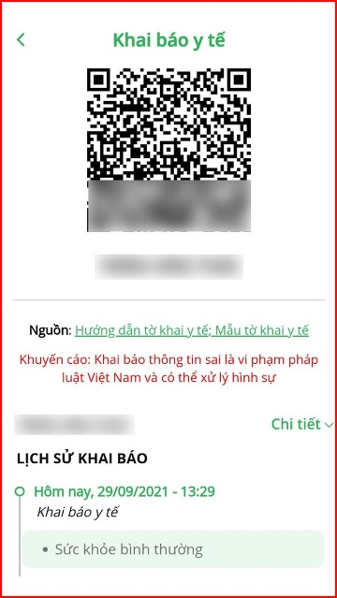

Sau khi chọn Gửi tờ khai bạn sẽ nhận được mã QR

**2. Cách khai báo di chuyển nội địa trên app PC Covid**

**Bước 1**: Mở ứng dụng PC Covid, chọn Khai báo y tế.

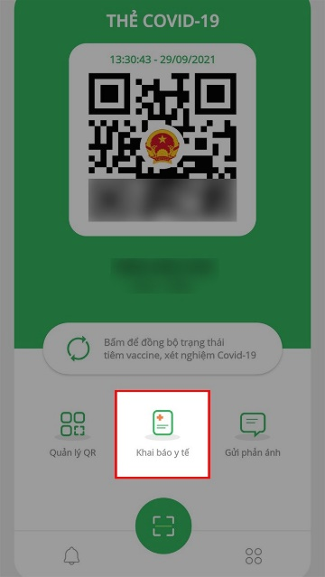

Mở ứng dụng PC Covid, chọn Khai báo y tế

**Bước 2**: Chọn Khai báo di chuyển nội địa.

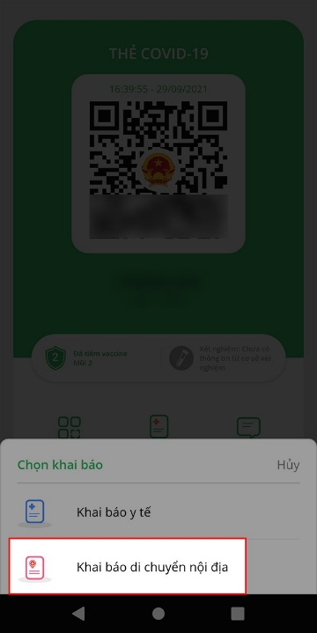

Chọn Khai báo di chuyển nội địa

Nếu bạn muốn khai báo di chuyển nội địa cho người khác thì chọn Cho người khác > Chọn Khai hộ.

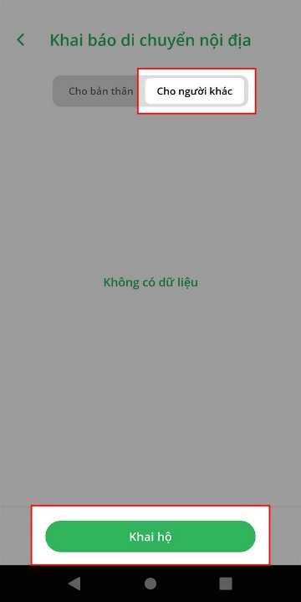

Nếu bạn muốn khai báo di chuyển nội địa cho người khác thì chọn Cho người khác > Chọn Khai hộ

Ở bài hướng dẫn này mình sẽ chọn khai báo di chuyển nội địa cho bản thân, sau đó chọn Khai báo di chuyển nội địa.

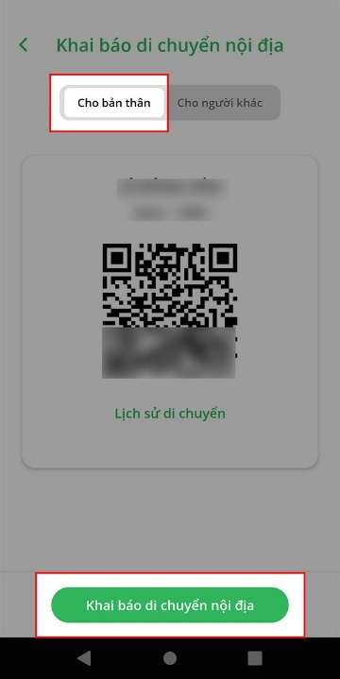

Chọn khai báo di chuyển nội địa cho bản thân, sau đó chọn Khai báo di chuyển nội địa

**Bước 3**: Tại mục Thông tin về di chuyển, chọn phương tiện mà bạn di chuyển, nhập biển số của phương tiện tại mục Số hiệu phương tiện và nhập ngày khởi hành.

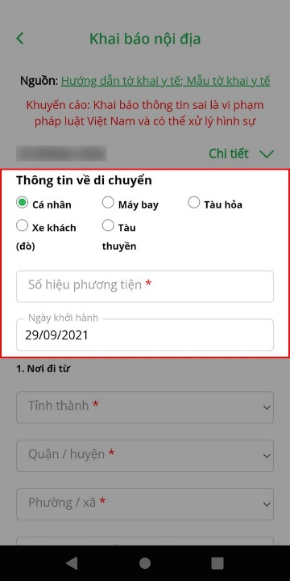

Điền các thông tin tại mục Thông tin về di chuyển

**Bước 4:** Tại mục Nơi đi từ, điền các thông tin bao gồm tỉnh thành phố, quận huyện, phường xã, số nhà, phố, tổ dân phố/thôn/đội nơi bạn đang sinh sống.

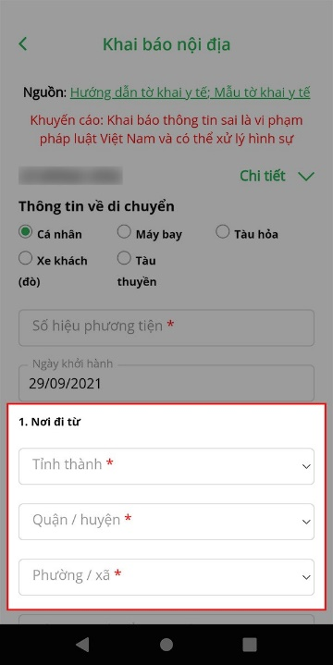

Điền các thông tin tại mục Thông tin về di chuyển

**Bước 5**: Tại mục Nơi đến, điền các thông tin tại bao gồm tỉnh thành phố, quận huyện, phường xã, số nhà, phố, tổ dân phố/thôn/đội nơi bạn chuẩn bị đến.

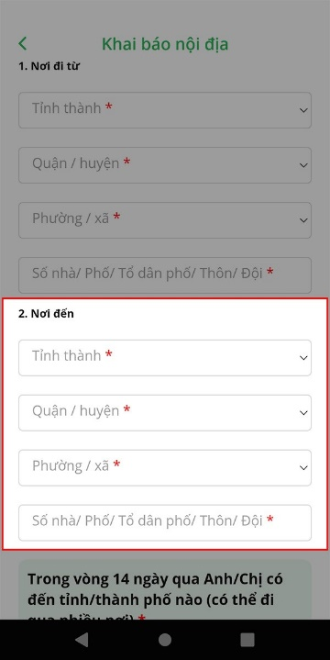

Điền các thông tin tại mục Nơi đến

**Bước 6**: Điền các thông tin khác bao gồm:

Trong vòng 14 ngày qua Anh/Chị có đến tỉnh/thành phố nào (có thể đi qua nhiều nơi): Trả lời Có hoặc Không.



Trả lời Có hoặc Không

Trong vòng 14 ngày qua, Anh/Chị có thấy xuất hiện ít nhất 1 trong các dấu hiệu: sốt, ho, khó thở, đau người - mệt mỏi - ớn lạnh, giảm hoặc mất vị giác hoặc khứu giác không?. Trả lời Có hoặc Không.



Trả lời Có hoặc Không

Trong vòng 14 ngày qua, Anh/Chị có tiếp xúc với: nhấn dấu vào ô Có hoặc Không với các trường hợp tương ứng.

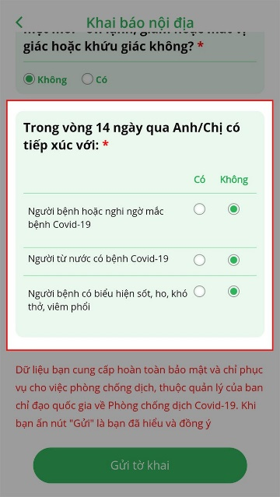

Nhấn dấu vào ô Có hoặc Không với các trường hợp tương ứng

**Bước 7**: Chọn Gửi tờ khai.

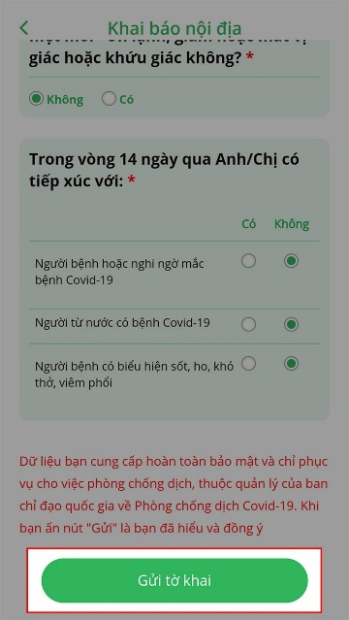

Chọn Gửi tờ khai

Sau khi chọn Gửi tờ khai bạn sẽ nhận được mã QR gắn với tên của người khai báo để tiến hành quét mã QR khi đi qua chốt kiểm dịch.

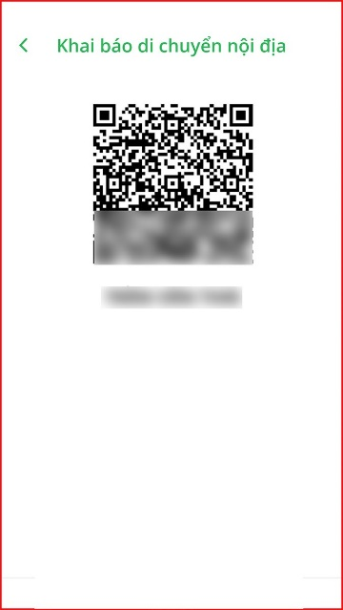

Sau khi chọn Gửi tờ khai bạn sẽ nhận được mã QR

**3. Hướng dẫn xem chứng nhận thẻ xanh, thẻ vàng mã QR trên app PC Covid**

**Bước 1**: Đầu tiên bạn cần xem Cách tải ứng dụng PC Covid trên Android, iOS. Sau đó mở ứng dụng PC Covid, nhập số điện thoại và bấm Tiếp tục

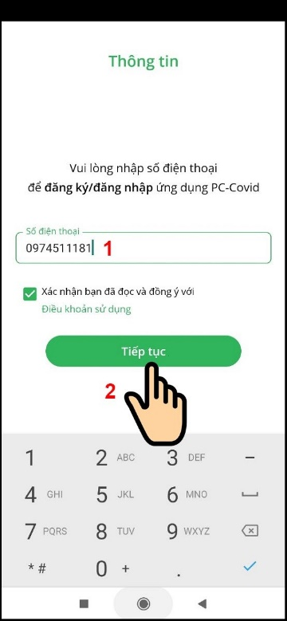

Mở ứng dụng PC Covid, nhập số điện thoại và bấm Tiếp tục

**Bước 2**: Nhập mã xác thực được gửi về điện thoại, bấm Kích hoạt

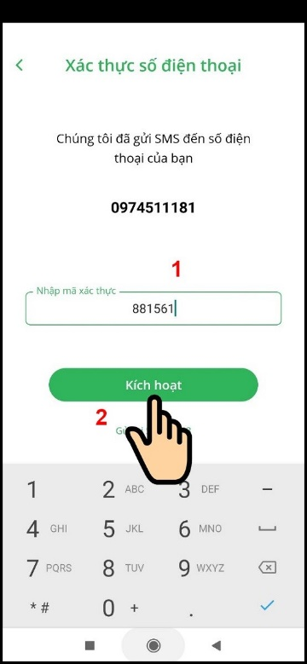

Nhập mã xác thực được gửi về điện thoại, bấm Kích hoạt

**Bước 3**: Điền thông tin bản khai báo y tế, bấm Gửi tờ khai

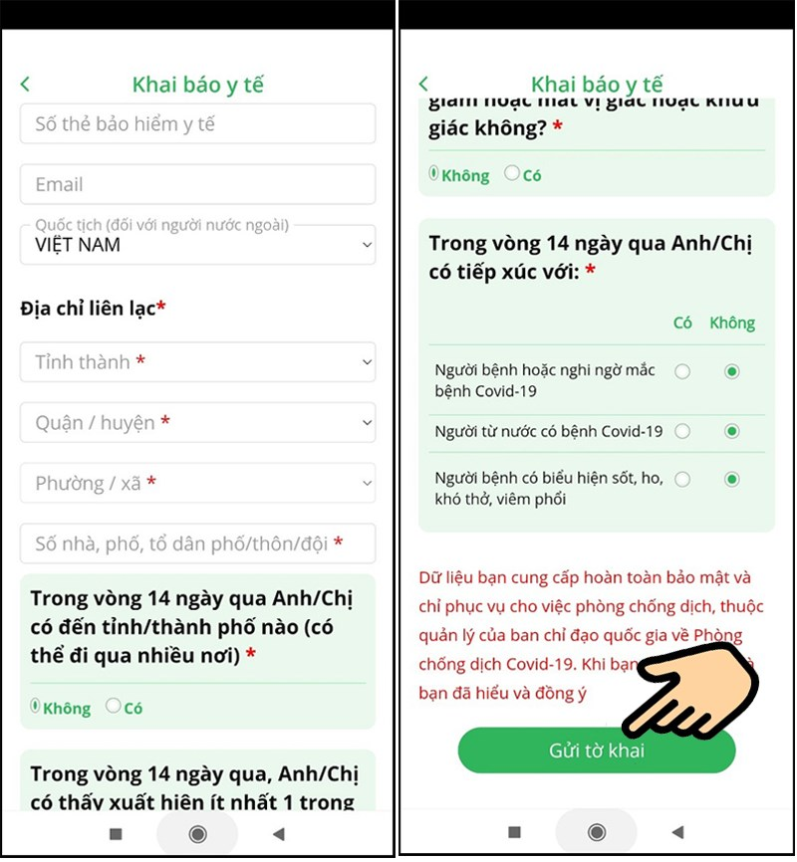

Điền thông tin bản khai báo y tế, bấm Gửi tờ khai

**Bước 4**: Bấm chọn Tôi đồng ý và chọn Cấp quyền truy cập vị trí

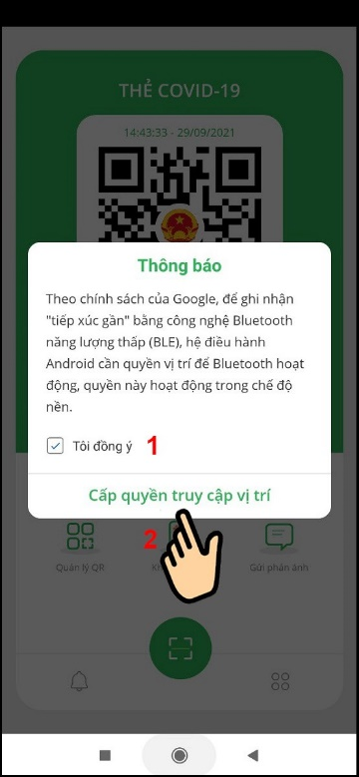

Bấm chọn Tôi đồng ý và chọn Cấp quyền truy cập vị trí

**Bước 5**: Bấm Bật Bluetooth

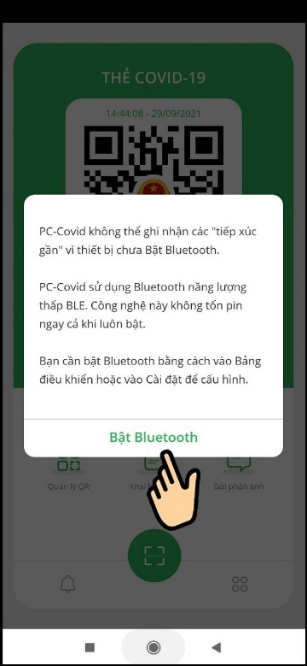

Bấm Bật Bluetooth

Bạn sẽ xem được chứng nhận thẻ xanh và mã quét QR thẻ xanh để dễ dàng xuất trình khi di chuyển.

Xác nhận Đã tiêm vaccine mũi 2 nếu bạn đã tiêm đủ 2 mũi.

Xác nhận Đã tiêm vaccine mũi 1 nếu bạn đã tiêm đủ 1 mũi.

chứng nhận thẻ xanh và mã quét QR thẻ xanh

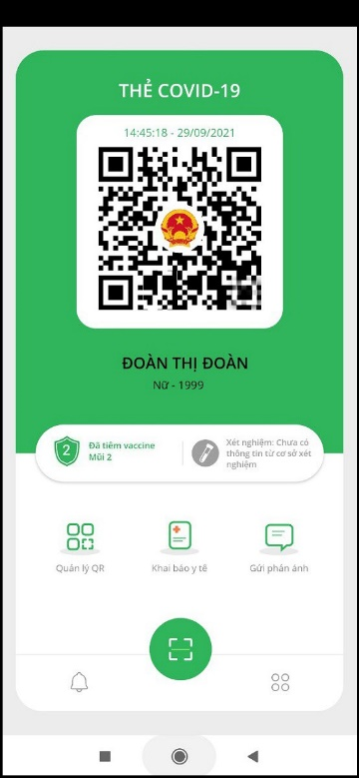

Chứng nhận thẻ xanh và mã quét QR thẻ xanh

**4. Cách tạo mã QR địa điểm trên app PC Covid để check-in**

**Bước 1**: Tải ứng dụng PC Covid về điện thoại bằng cách truy cập vào link bên dưới > Nhấn nút Mở.

Tải ứng dụng PC Covid trên Android

Tải ứng dụng PC Covid trên iOS

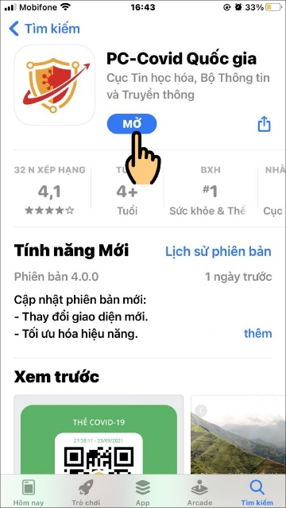

Nhấn nút Mở

**Bước 2**: Sau đó, nhấn Tiếp tục.

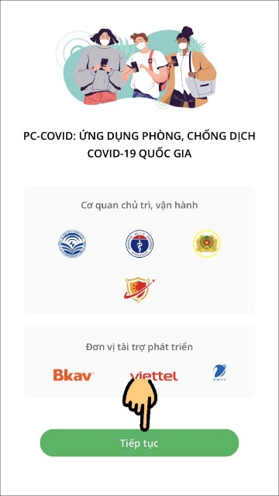

Nhấn Tiếp tục

**Bước 3**: Nhập số điện thoại của bạn vào để đăng ký/đăng nhập ứng dụng PC Covid > Bấm Tiếp tục.

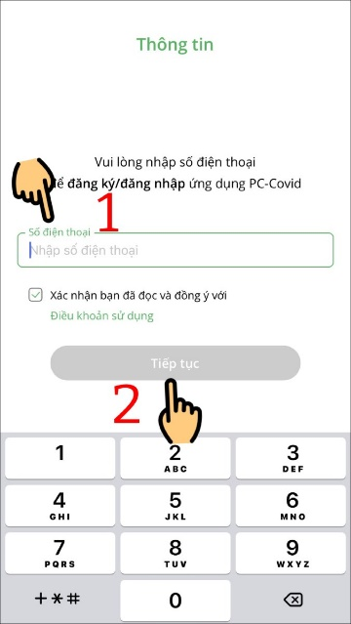

Nhập số điện thoại của bạn và bấm Tiếp tục.

**Bước 4**: Kế tiếp, hãy nhập mã xác thực vừa được ứng dụng gửi về số điện thoại của bạn và nhấn Kích hoạt.

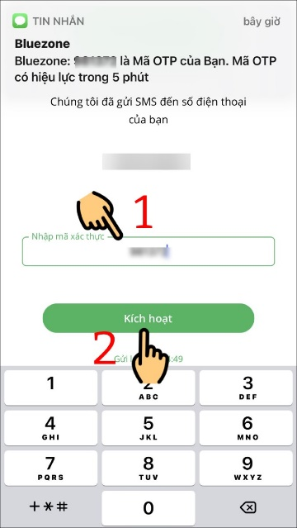

Nhập mã xác thực và nhấn Kích hoạt

**Bước 5**: Ngay lập tức, app sẽ hiện lên thông báo Xác thực OTP thành công như hình bên dưới. Hãy nhấn nút Đóng để tiếp tục hoặc bấm Khai báo y tế nếu bạn chưa khai báo y tế trên hệ thống.

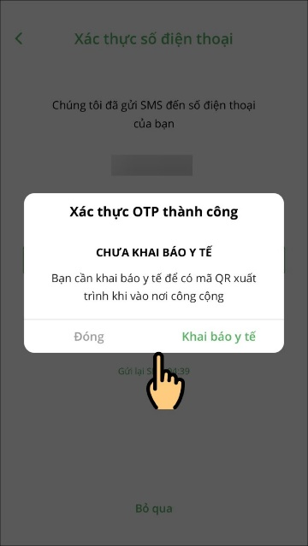

Xem thông báo Xác thực OTP thành công

**Bước 6**: Tại giao diện trang chủ của ứng dụng PC Covid, bạn hãy chọn mục Quản Lý QR.

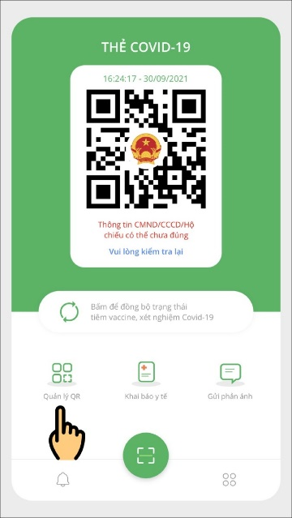

Chọn mục Quản Lý QR

**Bước 7**: Sau đó, nhấn Tạo mã QR địa điểm.

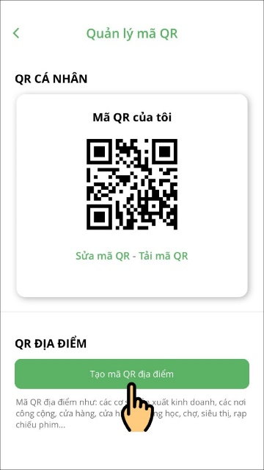

Nhấn Tạo mã QR địa điểm

**Bước 8**: Bạn nhập các thông tin về địa điểm dưới đây > Nhấn nút Tạo mã QR. Sau khi hoàn tất, bạn sẽ nhận được mã QR địa điểm để tiến hành check-in.

**Tên địa điểm**

**Tỉnh thành của địa điểm**

**Quận/Huyện của địa điểm**

**Phường/Xã của địa điểm**

**Số nhà/Tổ dân phố/Phường/Đội**

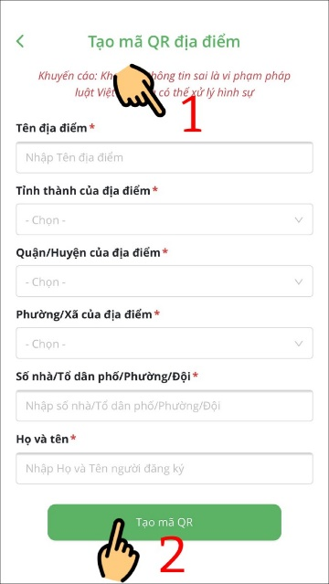

Nhập các thông tin về địa điểm bên dưới và nhấn nút Tạo mã QR

**5. Cách check in những nơi đã đến bằng app PC Covid**

**Bước 1**: Mở app PC Covid > Nhấn vào biểu tượng 2.

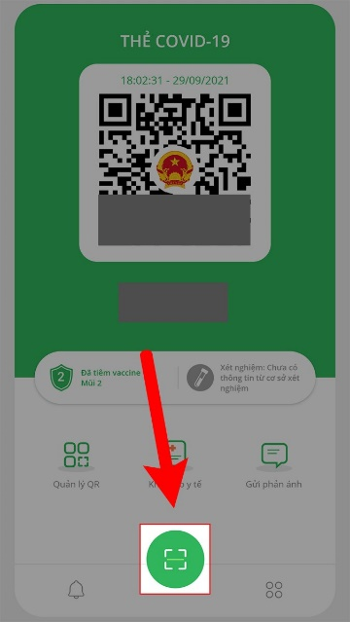

Mở app PC Covid > Nhấn vào biểu tượng như hình

**Bước 2**: Cấp quyền cho PC Covid sử dụng Camera.

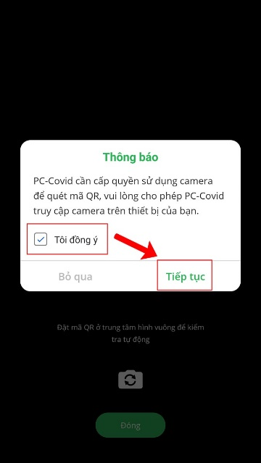

Cấp quyền cho PC Covid sử dụng Camera

**Bước 3**: Thực hiện cấp quyền 1 lần nữa trên điện thoại.

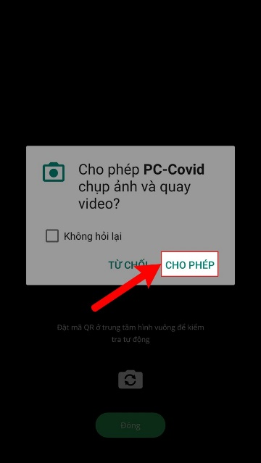

Thực hiện cấp quyền 1 lần nữa trên điện thoại

**Bước 4**: Thực hiện quét mã QR Check In tại nơi bạn đang đứng.

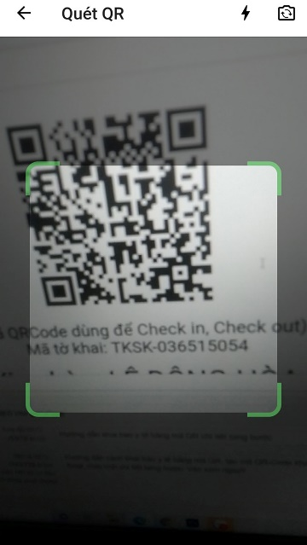

Thực hiện quét mã QR check in/check out

**Bước 5**: Màn hình thông báo hiện lên xác nhận bạn đã Check In thành công bằng app PC Covid.

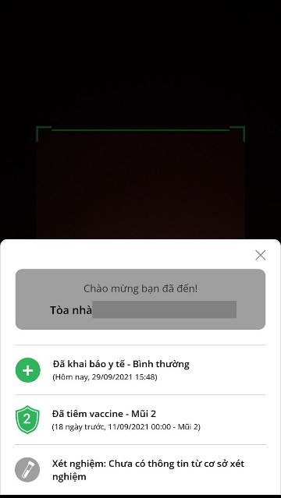

Màn hình thông báo hiện lên xác nhận bạn đã Check In thành công bằng app PC Covid

**Bước 6**: Bạn có thể xem lại lịch sử các nơi đã Check In ở phần Nơi đã đến trên app PC Covid.

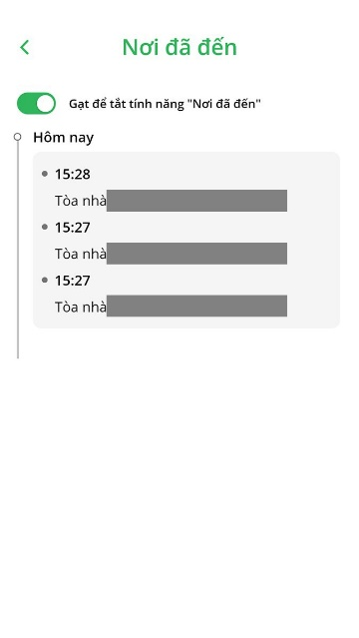Xem lại lịch sử các nơi đã Check In ở phần Nơi đã đến trên app PC Covid

**6. Cách xem những nơi đã đến trên app PC Covid**

**Bước 1**: Mở app PC-Covid > Nhấn vào ký tự 1.

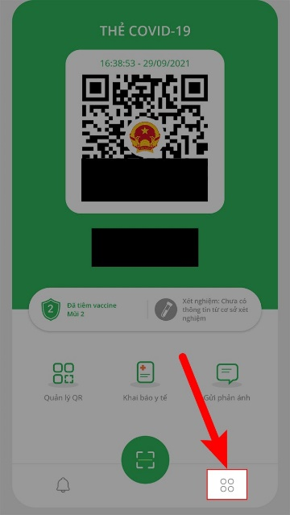

Mở app PC-Covid > Nhấn vào ký tự như hình

**Bước 2**: Chọn Nơi đã đến.

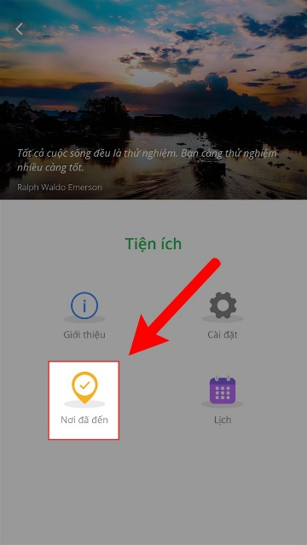

Chọn Nơi đã đến

**Bước 3**: Xem danh sách các nơi đã đến ở màn hình PC Covid đã hiển thị.

Xem lại lịch sử các nơi đã Check In ở phần Nơi đã đến trên app PC Covid



Danh sách các nơi đã đến

**7. Cách xóa lịch sử những nơi đã đến trên app PC Covid**

**Bước 1**: Ở phần những nơi đã đến tích vào thanh Gạt để tắt tính năng "Nơi đã đến".

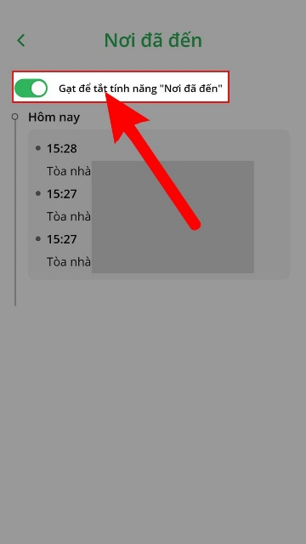

Tích vào thanh Gạt để tắt tính năng Nơi đã đến

**Bước 2**: 1 hộp thoại hiện lên cảnh báo tất cả lịch sử sẽ bị xóa nếu bạn tắt tính năng này > Bạn chọn Xác nhận.

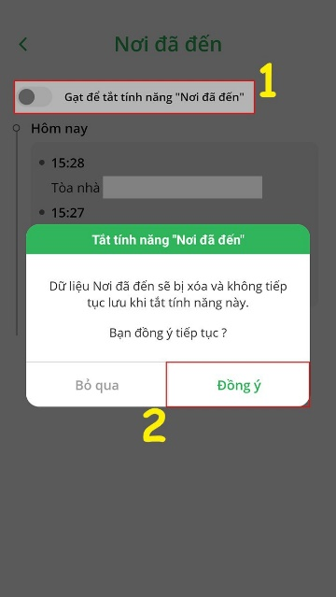

Nhấn Đồng ý ở thông báo hiện lên

**Bước 3**: Vào lại giao diện, bạn sẽ thấy toàn bộ lịch sử đã được xóa.

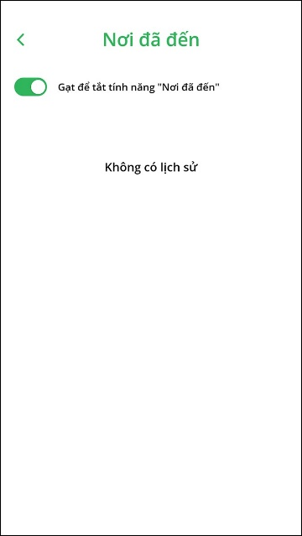

Toàn bộ lịch sử những nơi đã đến đã được xóa

**8. Cách gửi phản ánh bằng app PC Covid chi tiết cho người dân**

**Bước 1**: Mở app PC Covid > Bật vị trí và Bluetooth.

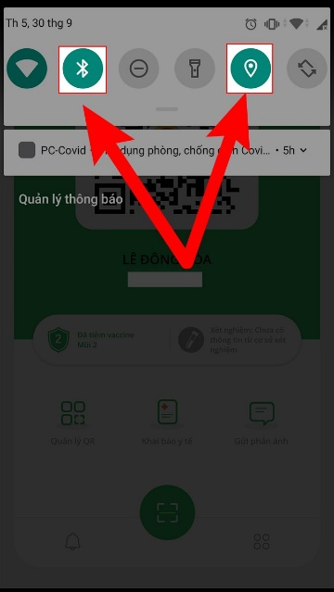

Mở app PC Covid > Bật vị trí và Bluetooth

**Bước 2**: Nhấn chọn vào Gửi phản ánh trên giao diện của app.

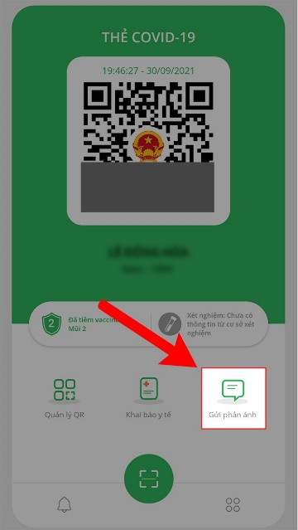

Nhấn chọn vào Gửi phản ánh trên giao diện của app

**Bước 3**: Nhập Nội dung phản ánh.

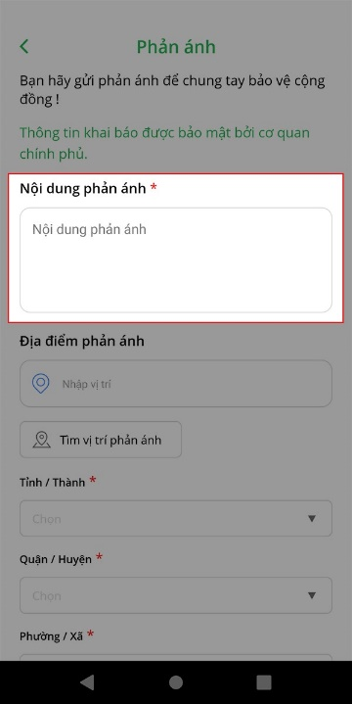

Nhập Nội dung phản ánh

**Bước 4**: Nhập chính xác Địa điểm phản ánh vào phần như hình bên dưới.

Mẹo: Bạn có thể chọn địa điểm phản ánh nhanh trên bản đồ bằng cách nhấn vào vị trí phản ánh.

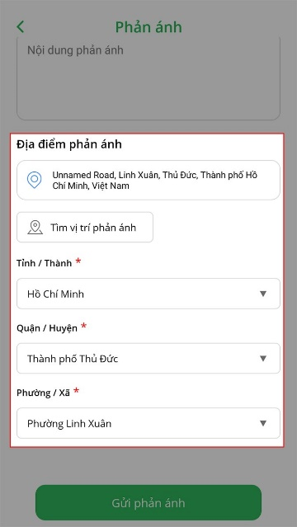

Nhập chính xác Địa điểm phản ánh vào phần như hình bên dưới

**Bước 5**: Nhấn Gửi phản ánh đến hệ thống PC Covid để xử lý.

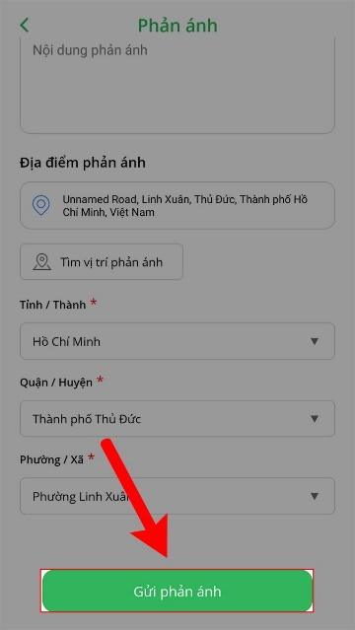

Nhấn Gửi phản ánh đến hệ thống PC Covid để xử lý

**Bước 6**: Sau khi nhấn nút Gửi phản ánh trở thành màu đen và bạn sẽ nhận được thông báo Gửi phản ánh thành công.

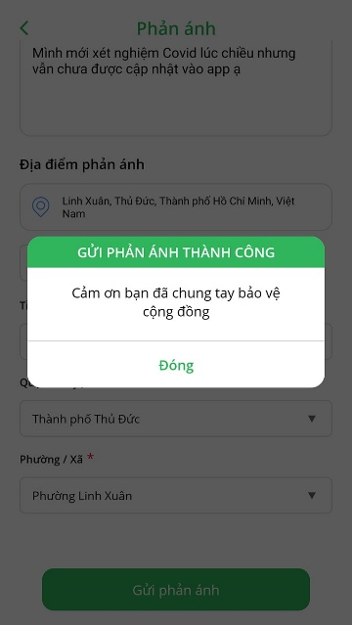

Nhận được thông báo Gửi phản ánh thành công

**Bước 7**: Bạn có thể kiểm tra thông tin phản ánh đã được xử lý hay chưa bằng cách xem Danh sách phản ánh ở phần Gửi phản ánh.

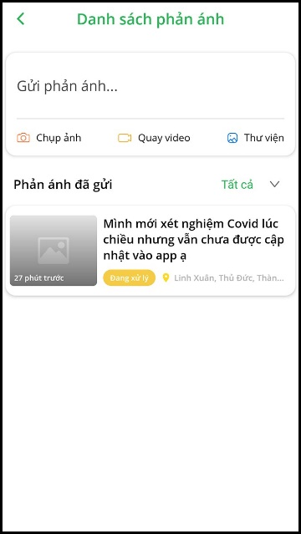

Danh sách phản ánh

Trong trường hợp xuất hiện "Lỗi không gửi được phản ánh nhập cảnh trên app PC Covid". Lỗi này xảy ra khi bạn nhấn Gửi phản ánh và đợi 1 lúc nhưng nhận lại thông báo "Có lỗi xảy ra khi thực hiện phản ánh nhập cảnh. Xin lỗi bạn vì sự bất tiện này, vui lòng thực hiện lại sau.[-2]"

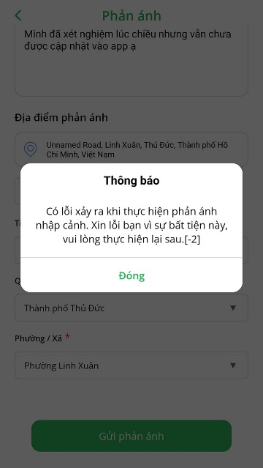

Lỗi không gửi được phản ánh nhập cảnh trên app PC Covid

Nguyên nhân gây lỗi: Do bạn chưa chọn đúng vị trí ở phần địa điểm phản ánh.

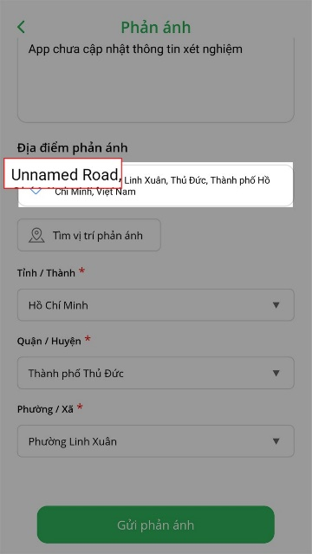

Nguyên nhân gây lỗi không thể gửi phản ánh trên PC Covid

Cách khắc phục: Thực hiện chọn đúng vị trí phản ánh ở phần Địa điểm phản ánh như sau: Nhấn vào phần Địa điểm phản ánh > Thực hiện xóa đi phần Unnamed Road hoặc nhập chính xác địa chỉ, đường, tổ, khu phố > Nhấn Gửi phản ánh lại lần nữa.

Lưu ý: Địa điểm phản ánh đúng để có thể gửi được phản ánh là địa điểm không có phần Unnamed Road.

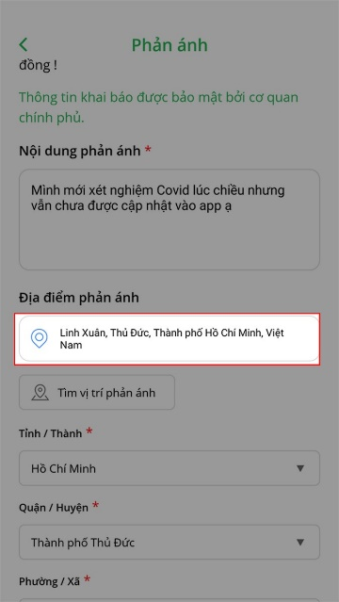

Cách khắc phục lỗi không thể gửi phản ánh

**9. Cách chỉnh sửa thông tin bị sai trên app PC Covid**

**Bước 1**: Mở ứng dụng PC Covid, chọn Quản lý QR.

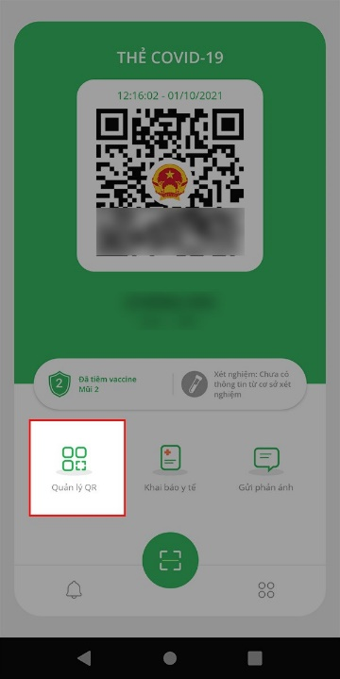

Mở ứng dụng PC Covid, chọn Quản lý QR

**Bước 2**: Chọn Sửa mã QR.

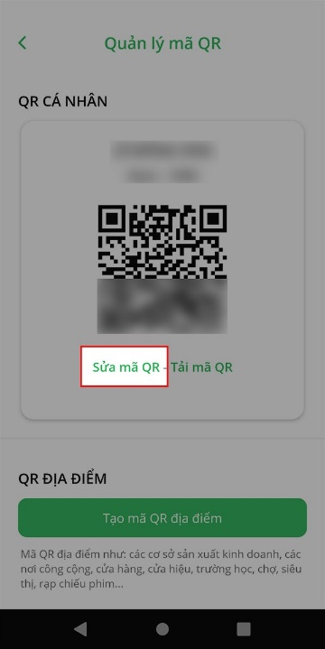

Chọn Sửa mã QR

**Bước 3**: Tiến hành cập nhật các thông tin cá nhân tại mục Thông tin của người tự khai.

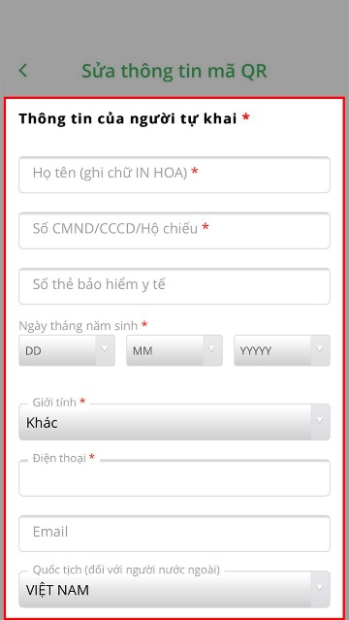

Tiến hành cập nhật các thông tin cá nhân tại mục Thông tin của người tự khai

**Chỉnh sửa các thông tin về địa chỉ tại mục Địa chỉ liên lạc.**

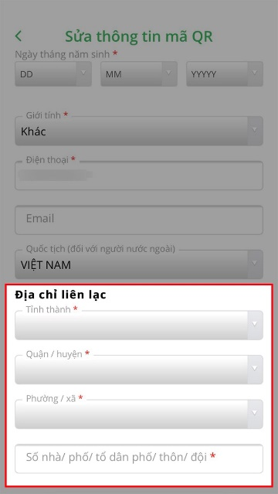

Chỉnh sửa các thông tin về địa chỉ tại mục Địa chỉ liên lạc

**Bước 4**: Chọn Lưu.

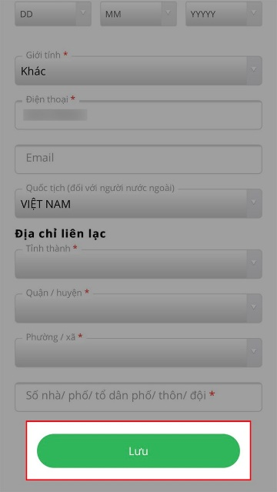

Chọn Lưu